二氧化碳培养箱操作规程

1. 本机应安装在空气干净，温差变化较小的地方，且无日光直射。周围不得有强电磁场及辐射能量。日常使用请注意维护机内外卫生。
2. 开机：连接电源线，开闸，再将钥匙顺时针旋转。
3. 触碰屏开启后，进入主菜单，显示的是实际温度、湿度、二氧化碳浓度及设定值，最下方显示。
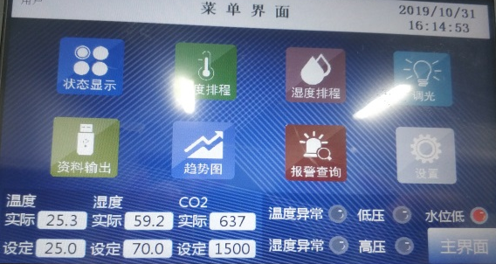
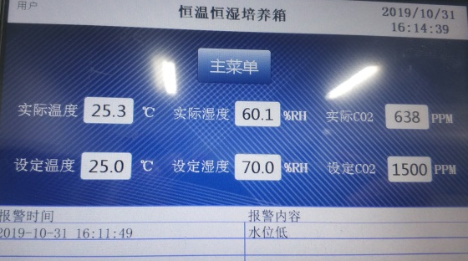

4. 按下“主菜单”触键，进入菜单界面：
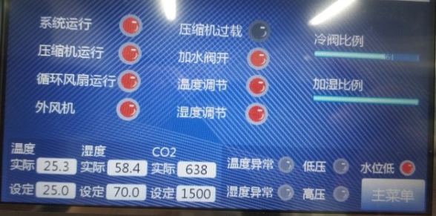
（1）状态显示：此界面仅供状态显示，无法修改、设定相关数值。点击进入后，可看到目前状态界面。当上方文字右侧的指示灯呈现红色时，表示该动作为启动/正常状态；若为灰色时，表示该动作为未启动/异常状态。当下方文字右侧的电源指示灯呈现红色时，表示该动作有异常状态；若为灰色时，表示该动作为无异常。
（2）温度排程及湿度排程：
一天24h中可设定6个不同温度/湿度时间段，除开始时间00：00：00-结束时间23：59：59分为固定不可变时间外，可按需任意设定时间段。
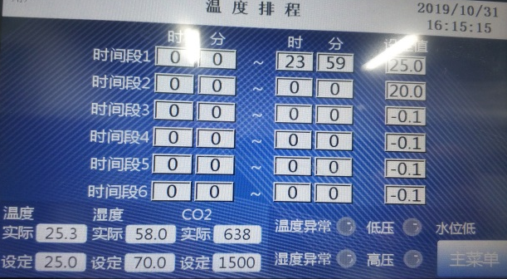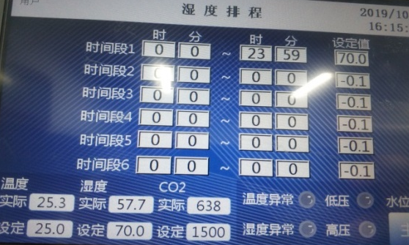
（3）调光：第一层指最下边一层，第四层指最上边一层。
a.设定光照强度：设定箱体内各层补光系统光照强度（百分比）。
b.光照时间：设定箱体光照时间。
（4）CO₂排程：调光菜单中，包括CO₂排程，点击进入CO₂排程菜单。一天24h中可设定6个不同时间段，除开始时间00：00：00-结束时间23：59：59分为固定不可变时间外，可按需任意设定时间段。填入CO₂浓度设定值，浓度范围为0-2000ppm。
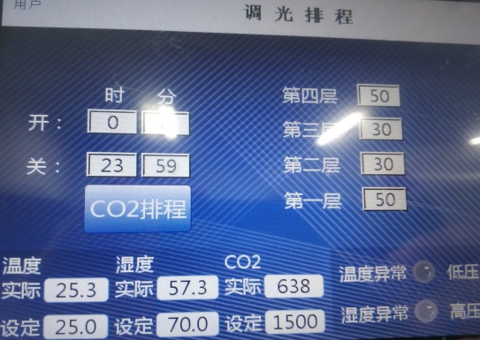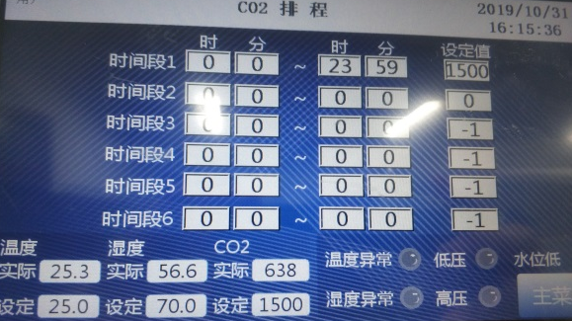
（5）资料输出：插入U盘，设备将自动检测存储设备，检测到存储设备后界面将显示〝数据转存中，请稍等...〞弹框，待弹框消失后，说明记录资料已成功复制到存储设备中。
（6）趋势图：在趋势图界面以内可查看温度、湿度、CO₂变化趋势。
（7）报警查询：当设备出现异常状态时，这些异常状态会记录于此画面，以供查询。
（8）设置：一般不会使用。可设定设备显示时间日期、压缩机启动延时、温度报警上限及下限、控制参数、报警复位、蜂鸣器开关等参数项目。
5. 关机：钥匙逆时针旋转，再关闸。

注意事项：
1.左右进出气口在进行土培及水培时需要开启；使用CO₂钢瓶、培养菌时需要关闭。
2. CO₂钢瓶的减压阀已调整好，请勿随意调节。
3.面板低水位灯亮，应及时补充加蒸馏水，否则将影响正常使用。
3.清洁设备前，请先关闭电闸，移除插头；清洁设备时，请使用干净的抹布沾附清水擦拭，请勿让任何液体流入箱体底座造成短路。
4.如有强酸或强碱液体滴落在设备外壳或内部，请迅速擦拭处理，以避免造成金属腐
蚀氧化。

2、面板低水位灯亮并且蜂鸣报警，应及时补充加水至规定水位，否则将影响正常使用。 3、开机前应熟读使用说明书，掌握正确使用方法。特别注意钢瓶开启前，一定将减压阀拧松，防止输气胶管爆破。 4、针形阀不可随意拧动，使用中应经常监视减压阀输出压力为0.05Mpa，空气流量为760ml/min，二氧化碳流量为40ml/min(5%二氧化碳浓度时)。但空气流量如随着CO2培养箱连续工作时间的延长，可能会产生偏离，用户只需按下文附录2适当调整即可。 5、钢瓶压力不足1Kpa时应予以更换，更换钢瓶时应先将钢瓶开关关闭，拧松减压阀螺轴，再拆下减压阀重新安装在存有二氧化碳气体的钢瓶上。 6、打开玻璃门一定要开足，约半分钟后闭门，放清残余气体，防止二氧化碳恢复时二氧化碳累加而过冲。 7、箱侧控制箱内的各部件均已精确调整好，非维护切勿任意调节其中可调部分，以免影响精度。 8、培养箱电源必须接地良好，以保证使用安全。

5.1打开玻璃门，在培养箱底部加入300ml蒸馏水。 5.2打开总电源（在箱体左下脚），观察显示屏进入自检状态，检查℃，%CO2，△，▽键功能。 5.3打开玻璃门，维持约30秒，听到“嘀”声，按90℃键，约5秒， 灯亮，关上门，设备进入高温程序，约25小时，高温结束后即可进入“auto-start”程序；如果按“auto-start”键，约5秒，等到autostart灯亮，关上门，仪器进入自动校零和自动启动程序（约12小时后结束）。 5.4 根据设定的程序到时间后，在培养箱底部补足蒸馏水到2～3升，不能超过3升。 5.5打开N2、CO2供气阀；注意CO2供气必须是从减压阀输出，且压力维持在0.5～1bar，不能超过1bar。 5.6 在培养箱面板设定实验要求的气体数值和温度，如37℃，5% CO2，稳定后即可放入样品。

6.注意事项 6.1 注意CO2供气必须是从减压阀输出，且压力维持在1bar内，自动感应控制开关损坏。 6.2长时间不用应关掉仪器，关机后用抽水泵将残留水抽出，清洁腔面，等培养箱干后再关门。 6.3平时拿放培养物时应只开小门，尽量避免箱门被频繁打开，以免CO2浓度，温度和相对湿度发生很大的波动。

